日本野蚕学会第25回大会のご案内

日本野蚕学会会長　 赤井　弘

第25回大会委員長　一田 昌利

会員各位

　会員の皆様におかれましては益々のご活躍のこととお慶び申し上げます。

　さて、日本野蚕学会第25回大会を下記の通り開催いたします。

ご多忙のこととは存じますが、万障繰り合わせてご参加いただければ幸いです。

― 記 ―

○会　場：　〒616-8354　京都市右京区嵯峨一本木町１

　　　　　　京都工芸繊維大学昆虫先端研究推進拠点 学道会館（嵯峨キャンパス内）

○日　時：令和元年9月20日（金）、21日（土）（受付：12:30より）

　　　　　20日（金）13：00～17：30（総会、一般講演、展示発表）

　　　　　懇親会：18：00から　ホテルビナリオ（JR嵯峨嵐山駅すぐ隣）

　　　　　21日（土）9：30～12：00（受付：9:00より）

シンポジウム「クワコ研究会」

特別講演　①「京都北山やままゆ塾」齊藤　準

　　　　　②「貴重な野蚕に関する標本や資料をどうします？」一田 昌利

公開特別講演会　13：00～15：00（受付：12:30より）

京都工芸繊維大学開学120周年創立70周年記念事業（嵯峨キャンパス主催）

その後簡単な懇親会を嵯峨キャンパスで行なう予定です（詳細は未定）。

赤井会長からご推薦いただいた行松様と一田、ショウジョウバエ部門から

2名の計4名の公開講演会を予定しております。

【ご注意】：京都は観光地のため年間を通して宿泊施設の予約が難しい状況です。参加ご予定の方は

　　なるべく早めに宿泊のお手配をお願いいたします。

○参加費：大会参加費　3,000円（学生1,000円）

　　　　　懇親会費　　6,000円（学生4,000円）

　　　　　当日会場受付でお支払いください。

* 発表方法　発表は、一般講演、ワークショップともパワーポイントで行います。発表者は発表用のノートPC等をご持参ください。ご持参になれない場合は、USBフラッシュメモリ等のメディアにファイルを格納し、ウィルス感染がないことを確認してご持参ください。事務局で用意しましたPC（パワーポイントをインストール済）を講演に使っていただきます。

○参加票と講演要旨

　■参加票（別紙1）：参加される方は別紙の参加票に必要事項を記入し、下記の第25回大会事務局宛に電子メールあるいは郵便でご送付ください。講演する方は、一般講演、展示発表のいずれかを明記してください。

　■講演要旨様式（別紙2）：一般講演、展示発表の方は要旨の提出をお願いいたします。

書き方は、別紙2のようにタイトル、発表者（所属）、本文の順で例年同様にお願いいたします。フォント明朝体、12ポイントで本文を含めてA4サイズに納めていただき、下記のメールアドレスに添付ファイルとして送っていただくか、郵送をお願いいたします。また、発表時間帯につきましてご希望がございましたら、ご記入ください。

**○参加票および講演要旨は8月23日（金）までにお願いいたします。また、当日参加も歓迎いたします。**

○参加票、講演要旨送付先

　■郵送の場合：〒606-8585　京都市左京区松ヶ崎御所海道町

　　　　　　　　京都工芸繊維大学応用生物学系昆虫生理機能学研究室

　　　　　　　　日本野蚕学会第25回大会事務局　齊藤　準　宛

　■メール送付の場合：kyoto-yamamayujuku@kit.ac.jp

・・・・・・・・・・・・・・・・・・・・・・・・・・・・・・・・・・・・・・・・・・・・・・・・・

○会場案内

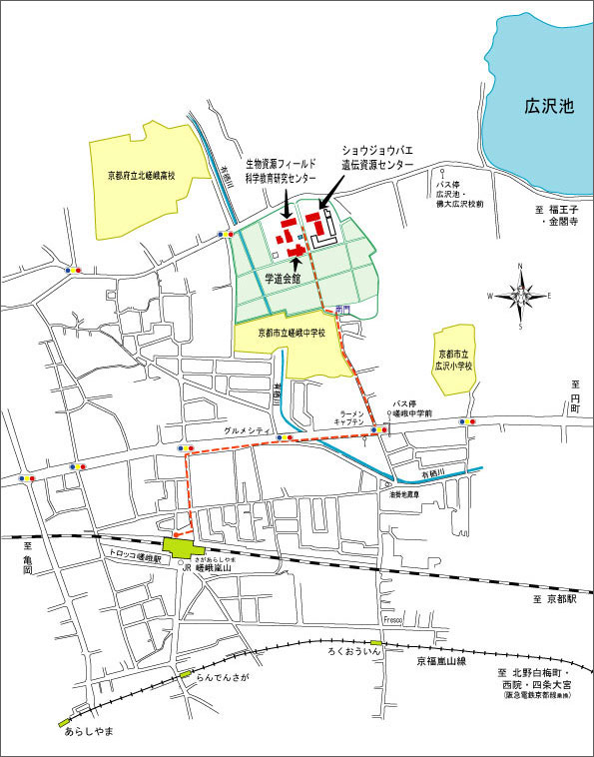

（徒歩に限り､南門をご利用いただけます。お車でお越しの場合は正門をご利用ください。）

○公共交通機関でのアクセス

JR：京都駅から山陰線（福知山行き又は園部行き）に乗車（約２０分）、嵯峨嵐山駅で下車、北東へ徒歩約１５分。

阪急＋京福嵐山線： 四条大宮駅から京福嵐山線に乗車、鹿王院駅で下車

京都バス＜[京都バス時刻表](http://www.kyotobus.jp/route/timetable/kana07/kyotoekimae.html)＞：京都駅から81・83系統に乗車、嵯峨中学前で下車

京都市営バス＜[市バス時刻表](http://www2.city.kyoto.lg.jp/kotsu/busdia/bustime.htm)＞

京都駅で28系統に乗車、小渕町で下車

四条烏丸で91系統に乗車、嵯峨中学前下車

丸太町駅で93系統に乗車、嵯峨中学前下車